
Дидактическая игра
«Матрёшка»
- обучение навыку работы с трехмерным объектом, подбора и совмещения его составных частей;
- формирование навыка различения объектов по величине.

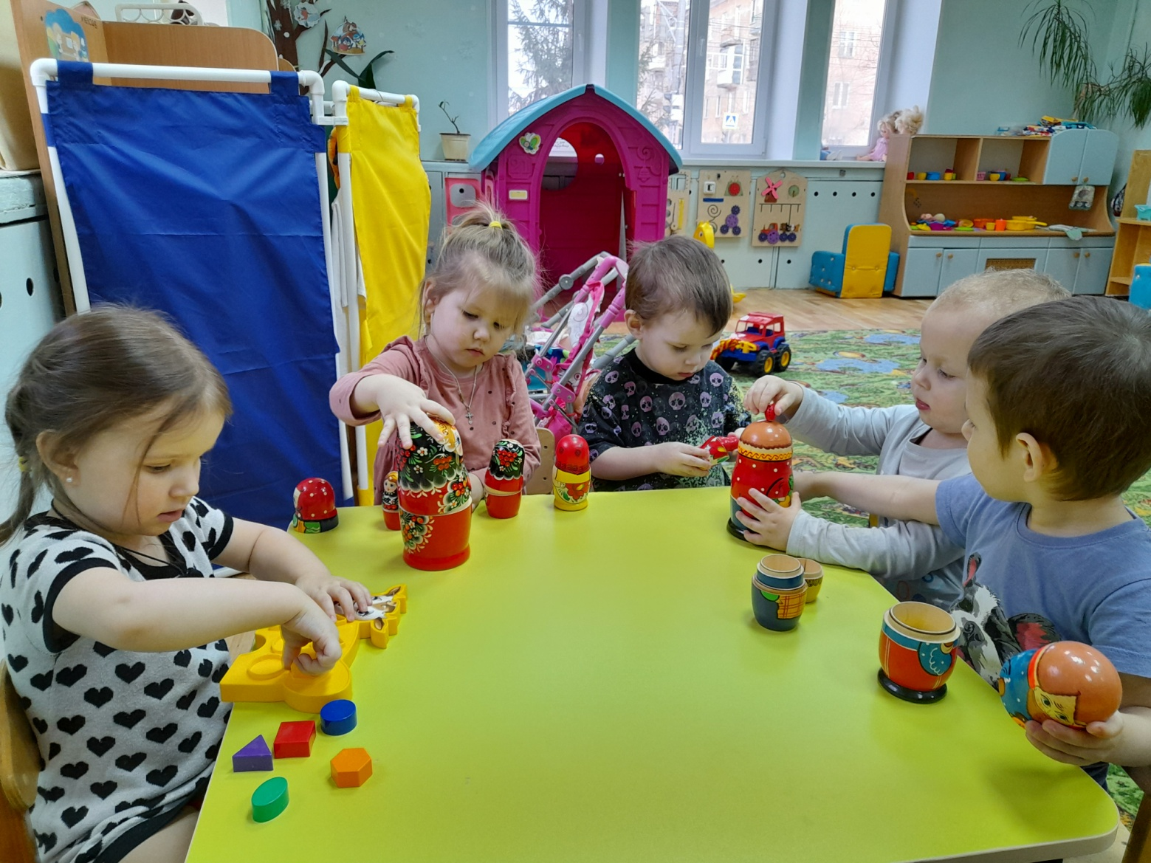

«Играем в театр»

- учить детей с помощью игрушек-бибабо показывать несложные сценки, инсценировать простейшие короткие сказки;
- сочинять свои собственные сказки, рассказы;
- развивать творческую фантазию, яркую, образную, выразительную, связную речь во время театрализованных и режиссерских игр.

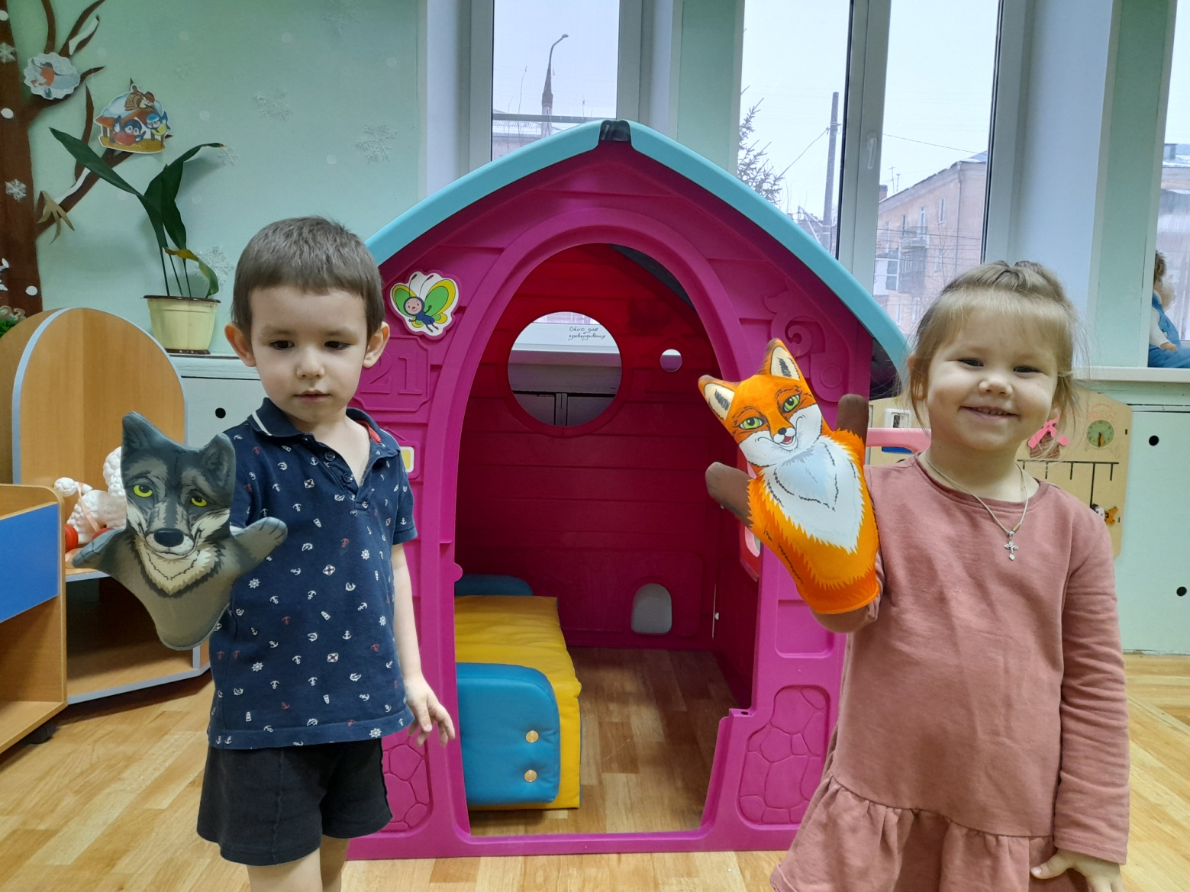

Занятие по предметному миру
«Посуда»
- расширить знания детей о посуде и её назначении;
- закрепить знания о цвете, величине, количестве;
- продолжать учить детей считать предметы;
- учить называть предмет и возможные с ним действия

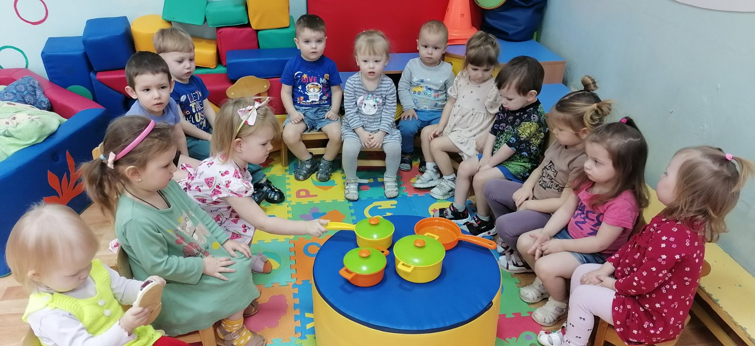

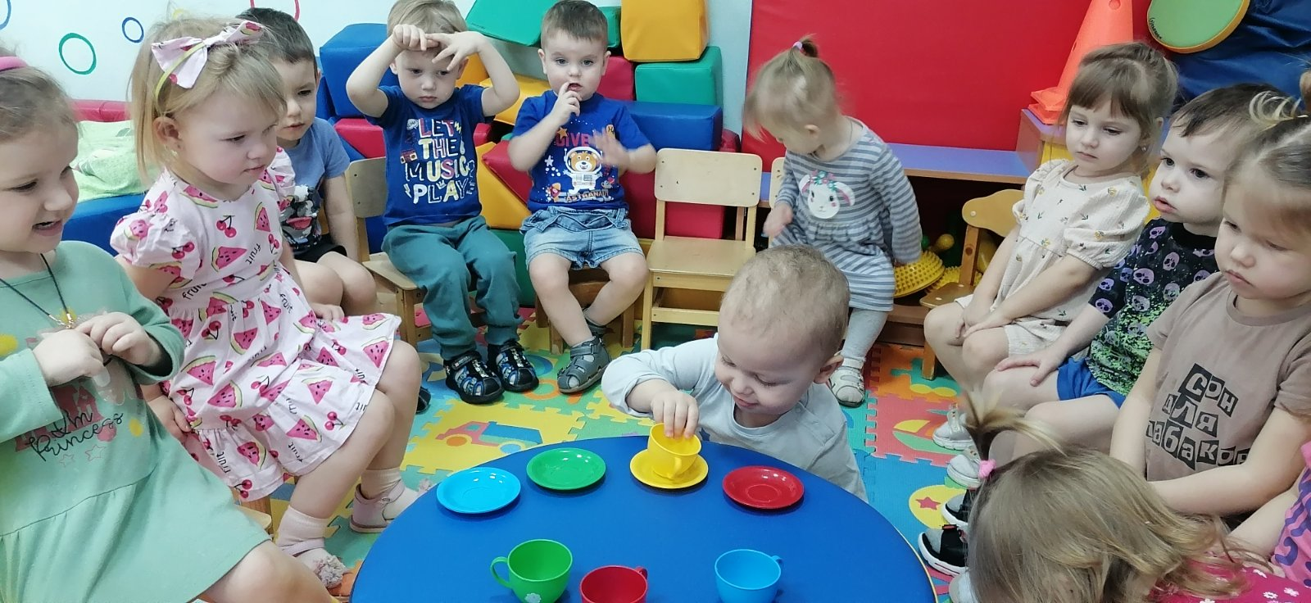

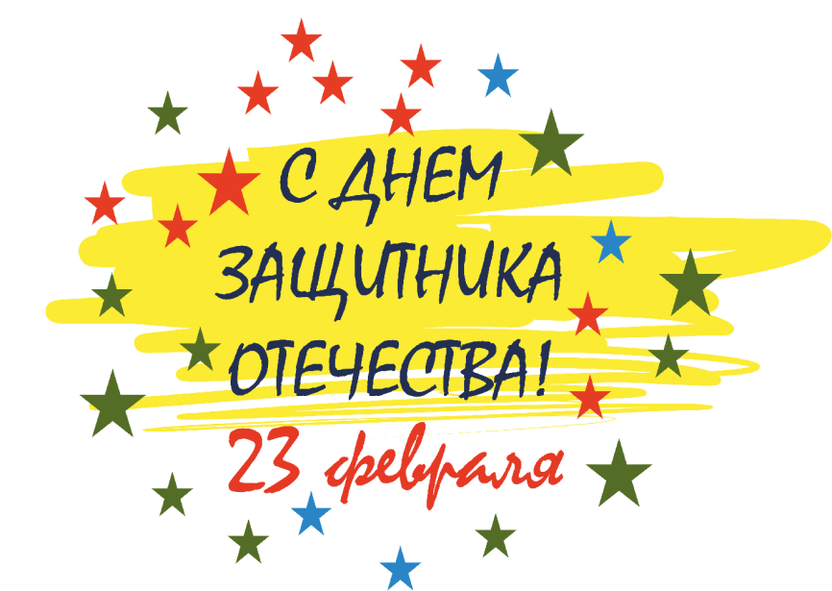

Мастерили сами.
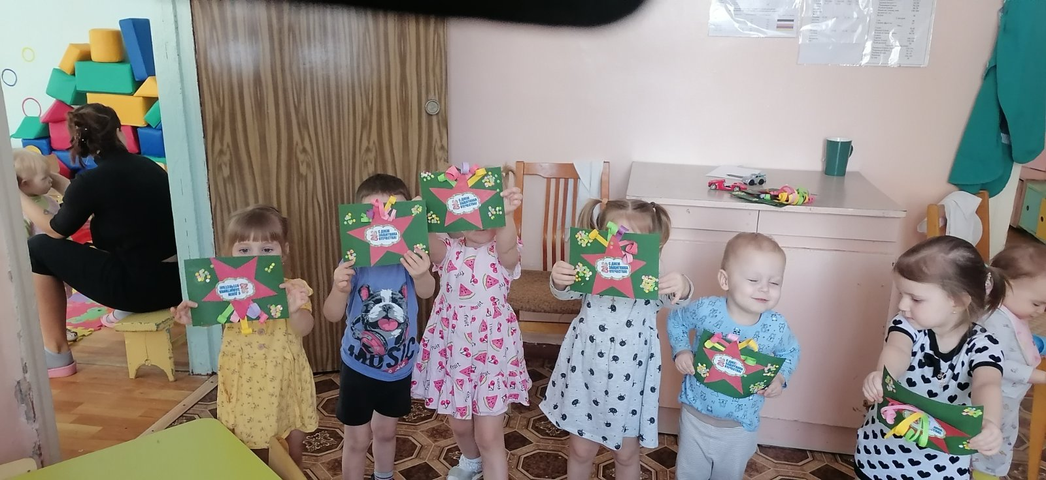С праздником, папы!

